В среду, 12 декабря в Воробьевском историко-краеведческом музее прошло мероприятие, посвященное Дню Конституции.

Для учеников девятого и одиннадцатого класса в музее прошел необычный урок обществознания. Работники музея ребятам показали видеоролик о значении Конституции в России. 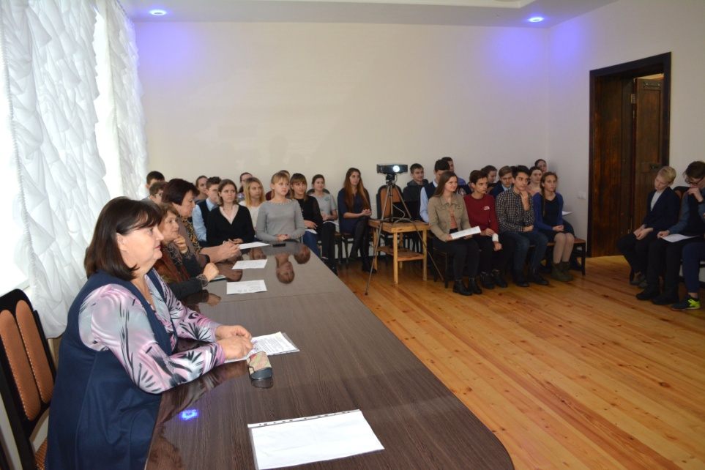
Из видео они узнали, что первой в истории России стала Конституция РСФСР 1918 года, закрепившая в стране диктатуру пролетариата и Советы рабочих, крестьянских и красноармейских депутатов. В 1925 году была введена в действие новая Конституция РСФСР с некоторыми изменениями, затем в 1936 году была принята, так называемая сталинская Конституция СССР. Последней в истории России действовавшей вплоть до распада Советского союза была Конституция 1978 года, основанная на положениях брежневской Конституции. В 1989-2002 годах в нее был внесен ряд изменений, связанных с провозглашением суверенитета России. 12 декабря 1993 года по результатам всенародного голосования была принята Конституция РФ. День 12 декабря был объявлен государственным праздником и выходным днем. В этот день выдающихся деятелей права награждают медалями, почетными грамотами и памятными подарками. Активно проводятся акции и мероприятия, устроенные общественными движениями. 24 декабря 2004 года Госдума приняла поправки в Трудовой кодекс Российской Федерации, изменяющие праздничный календарь России. С 2005 года 12 декабря более не является в России выходным днем, а День Конституции 12 декабря причислен к памятным датам России.
О законодательной и исполнительной власти Воробьевского района рассказала старшеклассникам присутствовавшая на мероприятии председатель общественной приемной губернатора в Воробьевском муниципальном районе Татьяна Алексеевна Лепехина. 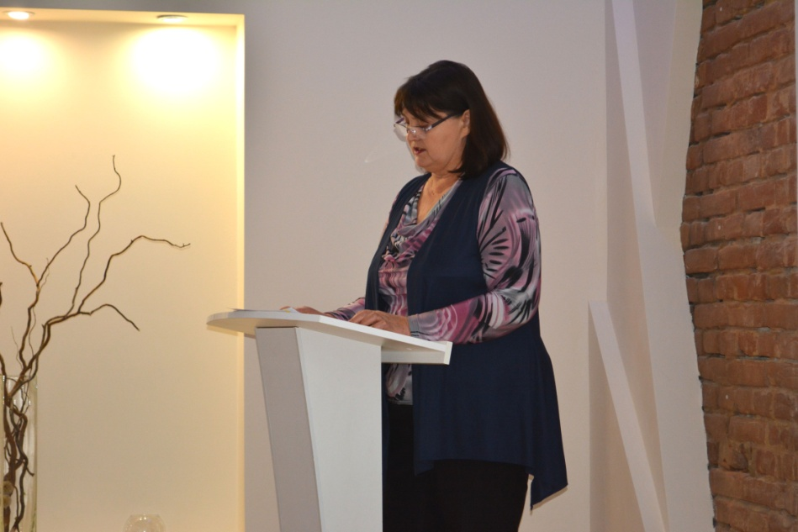
– Органы местного самоуправления не входят в состав государственной власти, – отметила Татьяна Алексеевна, – В структуру местного самоуправления Воробьевского района входят: Совет народных депутатов Воробьевского муниципального района -представительный орган, глава района, администрация, ревизионная комиссия -контрольно-счетный орган. Совет народных депутатов обладает правом юридического лица, срок его полномочий составляет 5 лет. В его состав входят 24 депутата: главы поселений, фермеры, учителя, медработники, механизаторы и т. д.
Также Татьяна Алексеевна рассказала об обязанностях и полномочиях органов местной власти и о работе общественной приемной губернатора в Воробьевском муниципальном районе.
Общественная приемная губернатора работает уже десятый год. За период работы обратилось около 4000 граждан по различным вопросам. Граждан волнуют не только вопросы личного характера, но и вопросы, касающиеся развития Воробьвского района, такие как строительство дорог, медпунктов, ремонт школ, детских садов и другие. Основной задачей общественных приемных, которую обозначил губернатор, является оказание помощи населению района в реализации своих прав, взаимодействие с органами власти всех уровней, по вопросам рассмотрения обращений граждан и выявление актуальных проблем муниципальных образований.
Общественные приемные – это работающая инфраструктура, которая дает «обратную связь» органам власти.
Организация данной работы обеспечивает реализацию конституционного права граждан на обращение, закрепленного Федеральным законом от 02 мая №59-ФЗ «О порядке рассмотрения обращений граждан Российской Федерации».
Старшеклассники с интересом выслушали докладчика, задали интересующие их вопросы и получили исчерпывающие ответы.
Учитель истории и обществознания Воробьевской школы Валентина Хвостикова поблагодарила работников музея за организацию познавательного урока.
– Наши ребята молодцы, у них хорошие знания в этой области, – отметила Валентина Николаевна, – многие их них занимали призовые места в олимпиадах по истории и обществознанию. А сегодняшнее мероприятие было хорошим «кирпичиком знаний», который отложится у ребят к ЕГЭ.

